30 ottobre 2026
Il me país al è colòur smarít
incontro ore 18
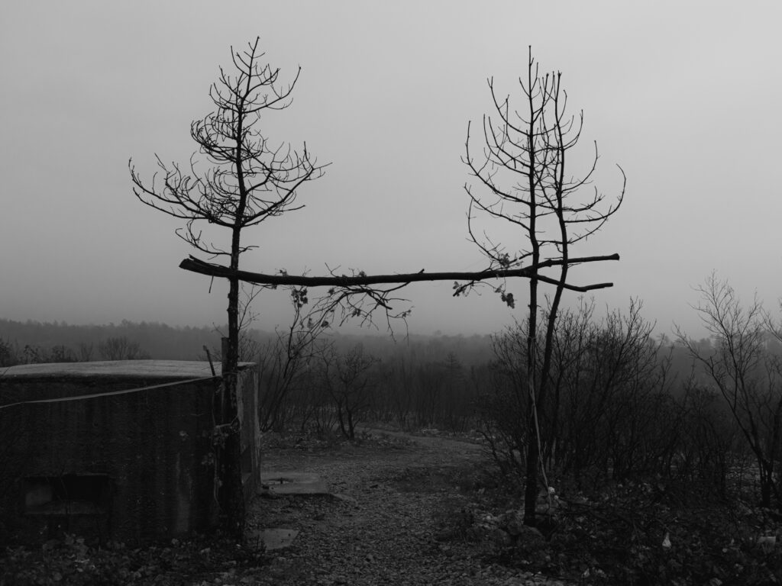
Matteo Trevisan, Il me país al è colòur smarít, 2019 (courtesy Matteo Trevisan)
Trieste Contemporanea ospita venerdì 30 ottobre alle ore 18, allo Studio Tommaseo a Trieste (via del Monte 2/1), un incontro con Matteo Trevisan, fotografo documentarista.
In dialogo con Annalisa Polli, Trevisan rifletterà sul Friuli, sul rapporto con le proprie origini e sul ruolo della memoria. Sarà questa l’occasione per conoscere il lavoro in corso del fotografo, Il me país al è colòur smarít – Il mio paese è di un colore smarrito, progetto che racconta i territori attraversati dal fiume Isonzo, in Friuli Venezia Giulia: una terra di confine segnata da secoli di conflitti, migrazioni e contaminazioni culturali, dove lingue e identità slave, germaniche e latine si incontrano e si intrecciano.
L’indagine visiva di Trevisan prende ispirazione dalla poesia in friulano Ciant da li ciampanis – Canto delle campane di Pier Paolo Pasolini, tratta dalla raccolta La meglio gioventù, pubblicata nel 1954, in cui la lingua friulana viene utilizzata per evocare un mondo intimo.
Il dialogo tra fotografia e poesia rappresenta uno degli elementi centrali del progetto di Trevisan, che, dopo un lungo periodo trascorso lontano dal Friuli, è tornato nei luoghi in cui è cresciuto per indagare il territorio con uno sguardo diverso.
L’incontro di venerdì 30 sarà una conversazione con Annalisa Polli, curatrice ed esperta in comunicazione culturale, e sarà accompagnato dalla proiezione di alcuni scatti inediti dalla serie Il me país al è colòur smarít. Un’occasione per scoprire da quale spunto è partito il progetto e come si è sviluppata la ricerca del fotografo.
Matteo Trevisan è un fotografo documentarista e videomaker che vive a Padova ed è rappresentato dall’agenzia Contrasto. Il suo lavoro si concentra sui temi sociali ed ecologici. Nel 2024 ha pubblicato il suo primo libro fotografico, I Guardiani della montagna — We Are Still Dreaming, edito da Danilo Montanari Editore, un progetto fotografico che racconta le esperienze e le forme di resistenza delle giovani generazioni in Val di Susa.

